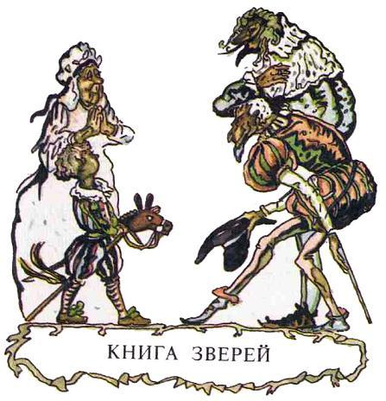
В ту минуту, когда пришло это известие, он как раз строил крепость, и, конечно, все кубики остались лежать разбросанными на полу, потому что известие было потрясающим! Сперва раздался звонок в дверь, и Лионель подумал, что явился мастер чинить газ: с тех пор, как он сделал качели, привязав конец веревки к газовому крану, там что-то сломалось, и газ включать не разрешали.Но тут вошла няня и объявила:— Лионель, деточка, это за тобой. Тебя хотят сделать королем.И она поскорей повела его умываться, причесываться и переодеваться. Во время этих процедур Лионель так дергался, сопротивлялся и извивался, выкрикивая: «Хватит, хватит!.. Уши не надо, они чистые!.. Да я уже причесывался!» — что няня заметила:— Можно подумать, будто ты не королем готовишься стать, а ужом.Улучив момент, он все же выскользнул из няниных рук и, не дожидаясь чистого платка, выбежал в гостиную. Два очень важных джентльмена в красных костюмах, отделанных мехом, и в пышных, как пончики, бархатных шапках с золотыми ободками низко поклонились Лионелю, и тот, что был постарше и поважнее, торжественно произнес:— Сир, ваш пра-пра-пра-пра-пра-дедушка, король этой страны, умер, и теперь вам надлежит занять королевский трон.— Согласен, — ответил Лионель. — Я с удовольствием. А когда?— Коронация состоится сегодня днем, — объявил второй джентльмен.— К которому часу приезжать? С нянюшкой или без? И не надеть ли мне куртку с кружевным воротником? — спросил Лионель, которого часто приглашали на чай.— Ваша няня будет доставлена во дворец позднее. А насчет костюма не беспокойтесь: под королевской мантией его не будет видно.И оба джентльмена незамедлительно проводили Лионеля к ожидавшей их роскошной карете, запряженной восьмеркой белых лошадей. В последний момент Лионель обернулся и, подбежав к няне, обнял и поцеловал ее:— Спасибо, нянюшка! Извини, что я не дал тебе домыть второе ухо — я очень тороплюсь. Платок, так и быть, возьму. До свидания, до скорой встречи!— До свидания, лапочка, — отвечала няня. — Будь хорошим королем, не забывай говорить «пожалуйста» и «спасибо», передавай пирог маленьким девочкам и ни в коем случае не проси добавки больше двух раз подряд.И карета увезла Лионеля навстречу его новой королевской жизни. Пока они ехали через город, он пару раз пробовал ущипнуть сам себя, чтобы удостовериться, уж не сон ли это. Ущипленное место ныло — значит, не сон. Подумать только! Полчаса назад он еще играл кубиками в детской, а теперь — улицы, по которым он проезжал, сверкали разноцветными флагами, из всех окошек махали платками и кидали цветы, вдоль тротуаров шеренгами стояли солдаты в ярко-красных мундирах, колокола звонили как бешеные, и словно мощный гимн сквозь эту музыку колоколов со всех сторон раздавалось: «Да здравствует Лионель! Да здравствует наш маленький король!»— А я-то думал, что у нас республика, — пробормотал Лионель. — Кажется, уже давно не было никакого короля.— Сир, — начал объяснения один из двух важных джентльменов (он был Канцлером, а второй — Премьер-министром), — действительно, ваш пра-пра-пра-пра-пра-дедушка скончался, когда мой дедушка был еще ребенком. И с тех самых пор наш народ начал копить деньги на корону, откладывая кто по шесть пенсов, кто по полпенни, в зависимости от дохода. Корона ведь стоит недешево.— Но разве у моего пра-пра-и-так-далее-дедушки не было короны?— Была, сир. Но он выковырял из нее все драгоценные камни и продал их, чтобы купить побольше книг. В довершение всего корона распаялась, и король был вынужден отдать ее в починку, но так и не смог — до самой своей смерти! — раздобыть денег, чтобы заплатить лудильщику.Премьер-министр вздохнул и смахнул слезу; но тут карета остановилась возле дворца, и Лионеля повели короноваться. Коронация — дело долгое и утомительное. Почти два часа пришлось простоять в тяжелой мантии, пока все, кому полагалось, не перецеловали ему руку. Так что Лионель был очень рад, когда церемония закончилась и ему позволили наконец удалиться в приготовленную для него детскую.Там уже поджидала его няня и стол был накрыт для чаепития. К чаю дали сладкие булочки с тмином и с изюмом, варенье и горячие гренки с маслом; чашки были из тонкого фарфора с алыми, голубыми и золотыми цветами, и пить можно было сколько влезет. После чая Лионель сказал:— Теперь хорошо бы почитать. Принеси мне книжку, нянюшка.— Господь с тобой, деточка! — удивилась няня. — Ты что же, как стал королем, так и ходить разучился? Сам ступай за своими книжками.И Лионель отправился в королевскую библиотеку.В библиотеке он увидел Канцлера и Премьер-министра, которые низко поклонились при его появлении и спросили, что ему здесь понадобилось.— Ого! — воскликнул Лионель, оглядываясь по сторонам. — Сколько книг! Это ваши?— Они принадлежат Вам, Ваше величество, — ответил Канцлер. — А раньше принадлежали покойному королю, вашему пра-пра…— И что же? — перебил Лионель.— Это был замечательный король. Да-да, просто превосходный король во многих отношениях. Но за ним водились некоторые… гмм… странности.— Он был сумасшедший? — Лионель так и подпрыгнул от любопытства.— Что вы, что вы! — оба джентльмена были явно смущены. — О, конечно, не сумасшедший. Но он был, как бы это сказать, чересчур… вот именно, чересчур умен. И нам бы не хотелось, чтобы наш маленький Король даже прикасался к этим книгам.Лионель был озадачен.— Дело в том, — продолжал Канцлер, озабоченно теребя бороду, — что ваш пра-пра…— Говорите же скорее! — воскликнул Лионель.— Его называли колдуном, Ваше величество.— Неужели и вправду…— Разумеется, нет. Он был достойнейшим королем, ваш пра-пра-пра…— Понятно! Но…— Но книг этих вам лучше не трогать.— Ну, хоть одну, вот эту! — воскликнул Лионель, погладив ладонью толстую книгу, лежащую на письменном столе. Это был увесистый, украшенный рубинами том, переплетенный в коричневую кожу с золотым тиснением, с золотыми резными застежками и золотыми же уголками — для красоты и долговечности.— В нее я обязательно должен заглянуть, — добавил он, разглядев на корешке надпись крупными буквами: КНИГА ЗВЕРЕЙ.— Не делайте глупостей, Ваше величество!.. — встревожился Канцлер.Но Лионель уже расстегнул застежки и раскрыл книгу на первой странице. Там была нарисована бабочка, да какая! Огромная, золотисто-коричневая, с голубыми и алыми пятнышками, она сияла свежими красками, как живая!— Вот видите! — сказал Лионель. — Разве это не чудесно! Так почему же… Не успел он договорить, как прекрасная Бабочка качнула своими яркими крыльями и, отделившись от пожелтевшей книжной страницы, вспорхнула и вылетела в окно.— Колдовство! — хрипло выдохнул Премьер-министр и судорожно сглотнул. — Я же говорил: колдовство!Но Король уже перевернул страницу… Там была нарисована птичка с синим сияющим опереньем. Под рисунком, таким четким, что можно было различить каждое перышко, стояла подпись: «Синяя Райская Птица». Секунду-другую Лионель смотрел на нее как завороженный, и вдруг Птица расправила крылья, взмахнула ими и вылетела из книги…Тогда Премьер-министр поспешно выхватил книгу у Короля, захлопнул страницу, где только что был рисунок Райской Птицы, и засунул том на самую верхнюю полку.А Канцлер задал Королю хорошую встряску, Ругая его при этом безобразником и скверным шалуном.— Слушаться надо, Ваше величество, когда вам говорят! — Он очень, очень рассердился.— А что я такого сделал? — оправдывался Лионель. Он терпеть не мог встрясок, как и все мальчишки, — уж лучше бы отшлепали.— Что вы такого сделали? Вот именно, что вы сами не знаете последствий своих поступков. А если бы на следующей странице была Змея, или Сколопендра, или Революционер, или что-нибудь вроде этого?— Ну, ладно, ладно, я больше не буду, — сказал Лионель. — Давайте поцелуемся и помиримся, чего уж там.И они поцеловались с Премьер-министром и уселись играть в очень интересную игру «крестики и нолики». А Канцлер отправился, как обычно, подсчитывать государственные расходы.Остаток дня прошел спокойно, но вечером, когда Лионеля уложили в постель, он никак не мог уснуть. И когда взошла луна, озарив его спальню таинственным молочно-белым светом, он встал, прокрался в библиотеку и достал с полки «Книгу Зверей».Он вынес ее на веранду, где было совсем светло от луны, и начал листать с самого начала. Сперва шли две пустые страницы с подписями «Бабочка» и «Синяя Райская Птица», а на третьей странице была нарисована пальма, а под ней какое-то существо красного цвета, и надпись гласила: «Дракон».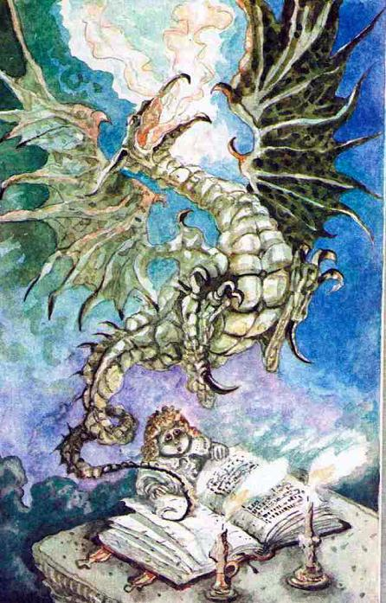Не медля ни секунды, Лионель поскорей захлопнул книгу и вернулся к себе в постель.Но на следующий день ему захотелось взглянуть еще разок. Он вынес книгу в сад, расстегнул застежки с драгоценными рубинами. И вдруг… книга сама распахнулась на рисунке «Дракон»! Солнце залило страницу ослепительным светом, вспыхнув на зелени пальмы, и внезапно огромный Красный Дракон вылетел из книги, широко распахнув свои багряные крылья, с шумом пролетел над садом и скрылся за дальним холмом. На странице остались только зеленая пальма, желтая пустыня да маленькие красные пятнышки в тех местах, где кисть художника заехала за карандашный контур Дракона.Тогда Лионель понял, что он наделал. И двадцати четырех часов не провел он еще в звании короля, а уже выпустил на волю Красного Дракона, угрожающего жизни его верных подданных. А они так терпеливо копили деньги ему на корону!И Лионель неудержимо разрыдался. В ту же минуту подошли Канцлер и Премьер-министр. Увидев раскрытую книгу, они сразу все поняли, и Канцлер воскликнул:— Какой же вы негодник, Ваше величество! Няня, отправьте его немедленно в постель. Пусть полежит и подумает, что он натворил.— Быть может, милорд, стоит сначала узнать поточнее, что именно он натворил? — предложил Премьер-министр.И тогда Лионель, обливаясь слезами, сказал:— Я выпустил Красного Дракона. Он полетел вон туда, за холмы. О, простите, простите меня, пожалуйста!Но у Канцлера с Премьер-министром были дела поважней, чем прощать Лионеля… Они поспешили заявить в полицию. И тут, конечно, поднялась суматоха. Были предприняты все мыслимые меры. Комиссии и комитеты заседали беспрерывно. Всюду были расставлены часовые и устроены засады. Но Дракон преспокойненько скрывался за холмами, и с этим ничего нельзя было поделать.Верная няня предприняла, может быть, самые решительные меры: она отшлепала Короля, уложила его в постель без чая и не разрешила читать перед сном.— Ах, какой безобразник! А еще Король! — сказала она с упреком. — Смотри же, никто тебя не будет любить такого!На следующий день Дракон никак себя не проявлял, хотя некоторые поэтические натуры утверждали, что они видят зловещие багряные отблески над дальним лесом.Тем временем Лионель надел на голову корону, сел на трон и объявил, что он собирается провозгласить несколько новых законов.А вы понимаете, что, как бы непочтительно Канцлер с Премьер-министром и нянюшкой ни относились к мнениям и поступкам Лионеля, в ту минуту, когда он надевал корону и восседал на трон, он становился непогрешимым. Это значит, что каждое его слово было верно и безошибочно.Поэтому, когда он провозгласил свой первый закон: «Запрещается отныне открывать какие-либо книги в школах и других местах», — он получил немедленное и горячее одобрение половины своих подданных, а другая половина (я имею в виду взрослых) сделала вид, что так и надо.Затем он провозгласил закон о том, чтобы все жили зажиточно и всегда имели в достатке сладких булочек к чаю, — и еще несколько других очень мудрых и приятных законов. После чего Король вернулся домой и, очень довольный собой, стал делать куличики из песка.— Теперь, — сказал он нянюшке, — после того, как я издал столько прекрасных законов, все меня будут любить.— Цыплят по осени считают, мой милый, — отозвалась няня. — Еще Дракон не сказал своего последнего слова.И верно. На следующий день, в воскресенье, Дракон неожиданно нагрянул на городской стадион и утащил всех футболистов вместе с судьей, мячом и футбольными воротами.Народ был возмущен.— В конце концов, республиканское правление ничем не хуже монархии, — говорили друг другу жители. — Столько лет мы копили деньги на корону, и вот тебе на!Рассудительные люди качали головами и предсказывали падение популярности футбола на ближайшие времена. И это предсказание, конечно, не замедлило сбыться.Всю следующую неделю Лионель изо всех сил старался быть хорошим королем, и народ уже был готов простить ему несчастный случай на стадионе.— В сущности, — говорили люди, — футбол — опасная игра и, может быть, действительно стоило охладить это нездоровое пристрастие.Сложилось мнение, что футболисты своими грубыми и жесткими приемами разозлили Дракона и он перенес их в такое место, где они могли играть только в лото, в шашки и другие тихие игры.Тем не менее, в субботу после обеда Парламент вновь собрался, чтобы обсудить, как лучше разделаться с Драконом. Но, к несчастью, Дракон, проспавши всю неделю, в субботу проснулся и сам разделался с Парламентом, да так основательно, что в городе не осталось ни одного депутата.Попытались собрать новый Парламент, но охотников заседать в нем не оказалось. Политика вдруг сделалась столь же непопулярной, как футбол, и выборы пришлось отложить на неопределенный срок.Наступила следующая суббота. С самого утра в городе царила тревога; но Дракон в тот день оказался настроен довольно миролюбиво: он ограничился тем, что проглотил приют для сирот.Лионель был в отчаянии. Это он своим непослушанием навлек беду на Парламент, сиротский приют и футболистов! Он чувствовал, что его долг — исправить причиненное зло. Но как это сделать, не знал.Синяя Райская Птица порхала по саду, распевая свои чудесные песни, и Бабочка без опаски садилась на плечо Лионелю. Он смотрел на них и думал, что отнюдь не все существа в «Книге Зверей» так страшны и опасны, как Дракон.— А что, если там есть зверь, который может сразиться с Драконом и победить его? — предположил Лионель.И вот однажды он вынес «Книгу Зверей» в сад и осторожно приподнял следующую за Драконом страницу. Чуть-чуть приподнял, чтобы только прочитать название. Он успел разглядеть два последние слога «…кора», как вдруг середину страницы стало пучить изнутри, как будто кто-то хотел вылезти из книги. Ему пришлось быстро положить книгу на землю и усесться на нее сверху, чтобы книга закрылась. Крепко застегнув золотые застежки, он послал за Канцлером, который, к счастью, был болен в прошлую субботу и поэтому остался непроглоченным.— Какой зверь кончается на «ора»? — спросил его Лионель.— Мантикора, конечно, — без запинки ответил Канцлер.— А что это такое?— Мантикора — заклятый враг драконов, — объяснил Канцлер. — Она питается драконьей кровью. На вид она вроде льва с человеческой головой. Жаль, что в нашем королевстве не водятся мантикоры. Вообще-то, они вымерли много веков назад.Отпустив Канцлера, Король сразу же достал «Книгу Зверей» и открыл ее на той самой странице… И действительно, там был нарисован удивительный желтый зверь с туловищем льва и человечьей головой, а внизу было подписано: «Мантикора».Мантикора дремала. Почувствовав яркий свет, она лениво пошевелилась и вылезла из книги, протирая лапами глаза и недовольно мяукая. Вид у нее был глупый, и когда Лионель легонько подтолкнул ее и велел: «А ну, иди сражайся с Драконом!» — она поджала хвост и бросилась наутек. Весь день она пряталась за городской ратушей, а ночью выбралась на улицу и слопала всех кошек в городе. А в субботу утром, когда жители опасались высунуть нос из дому, Мантикора прошлась по городу и выпила молоко из всех бидончиков, которые спозаранку расставил у дверей молочник. Пустую посуду она съела на закуску.Но едва она прикончила последний бидончик (он был налит не доверху, потому что у молочника в тот день расшалились нервы), как из-за угла появился Красный Дракон. Завидев его, Мантикора задрожала и попятилась — ведь она была совсем не драконоборской породы, — а так как все двери на улице были заперты, она бросилась бежать и с перепугу заскочила в здание Почтамта, надеясь укрыться там среди мешков с десятичасовой почтой. Увы, это было бесполезно. По всему городу разнеслось ее душераздирающее мяуканье. Казалось, в нем соединились вопли всех проглоченных ею кисок… А потом настала тишина, и из дверей Почтамта вышел Дракон, извергая из пасти дым и пламя вперемешку с клочками мантикоровой шерсти и обрывками заказных писем.Дело явно принимало серьезный оборот. Как бы ни был Король популярен в народе, но то, что творил по субботам Красный Дракон, неминуемо должно было подорвать авторитет монархии.Самым черным днем для Лионеля и его королевства была суббота. В этот день Дракон безобразничал с утра до вечера, за исключением только одного послеобеденного часа, когда он должен был отдыхать под каким-нибудь деревом, чтобы не перегреться на солнце. Он, видите ли, был так горяч, что без этого мог самовоспламениться.Дошло до того, что в одну из суббот Дракон забрался в королевский сад и слопал любимую деревянную лошадку Лионеля, по кличке Рокки. Шесть дней Король был безутешен. Он так устал от непрерывного рева, что на седьмой день был вынужден остановиться и передохнуть. И тогда он услышал, как Синяя Птица распевает на дереве, увидел порхающую над цветами Бабочку и сказал:— Нянюшка, утри мне, пожалуйста, слезы. Я больше не буду плакать.Няня вымыла ему лицо, приговаривая:— Ах, ты, бедный глупенький король! От слез никогда еще никому не было проку.— Не знаю, не знаю, — отвечал ей Лионель. — Теперь, когда я проплакал шесть дней подряд, мне кажется, что у меня в голове что-то прояснилось. Поцелуй меня, няня, на прощанье, я ухожу и, может быть, больше не вернусь. Я должен сделать последнюю попытку спасти свой народ.— Должен значит должен, — согласилась няня. — Только, пожалуйста, не промочи ноги и не испачкайся.Синяя Птица пела слаще прежнего, и ярче прежнего сверкала на солнце Бабочка, когда Лионель снова вынес в сад «Книгу Зверей» и быстро раскрыл ее — быстро и решительно, чтобы не испугаться и не передумать. Книга распахнулась почти посередине, на странице с надписью «Гипогриф», и не успел Лионель рассмотреть картинку, как раздался шелест мощных крыльев, стук копыт и мелодичное приветственное ржание, и из книги выпрыгнул великолепный белый конь с длинной белой гривой и длинным пышным хвостом. Большие крылья, похожие на лебединые, колыхались над его спиной, и добрые, кроткие глаза смотрели на Лионеля с радостью и нетерпением.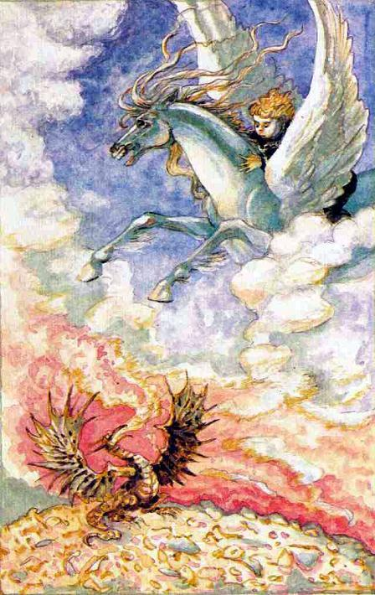Гипогриф потерся о плечо Лионеля своим мягким, как шелк, носом, и маленький Король подумал:— Как же он похож на моего бедного Рокки! Но в это время что-то громко загудело, загромыхало в воздухе, и король увидел летящего к саду громадного Красного Дракона. Не раздумывая ни секунды, Король подхватил «Книгу Зверей», вскочил на спину Гипогрифа и, наклонившись, шепнул ему в ухо:— Летим в Пустыню Круглых Камней! Скорее!Заметив, как они взлетели, Дракон немедленно развернулся и помчался в погоню. Как облака на закате, вспыхивали его огромные багряные крылья, а белоснежные крылья Гипогрифа сияли, как облака в лунном свете.Весь город высыпал на улицу. Люди, задрав головы, глядели в небо на необыкновенное зрелище, и когда Король с Гипогрифом и мчащийся за ними Дракон скрылись из виду, многие приуныли и стали заранее соображать, что им лучше надеть, когда в королевстве объявят траур.Но Дракон не мог догнать Гипогрифа. Его красные крылья были огромны, но громоздки и неповоротливы, а белоснежный конь мчался все быстрее и быстрее, пока они все вместе не прилетели в самую середину Пустыни Круглых Камней.А надо вам сказать, что это была самая настоящая безводная пустыня, только покрытая не песком, а круглой галькой, как на пляже, и на сто миль в округе там не росло ни одного деревца, ни одного даже самого маленького кустика.Едва Гипогриф приземлился, как Лионель, спрыгнув с его спины, быстро раскрыл «Книгу Зверей» и положил ее на камни. Потом он снова оседлал Гипогрифа, и только-только они успели взлететь, как измученный Дракон тяжело опустился на том же самом месте. Он задыхался от усталости и искал взглядом хоть какой-нибудь тени, ибо как раз наступил полдень, но на сто миль в округе не было ни дерева, ни куста, лишь солнце сверкало в синем небе, как новенькая золотая монета.А белоснежный конь все кружил и кружил над Драконом, извивающимся на горячих камнях, Драконья чешуя раскалялась все больше, и он уже начинал дымиться. Дракон знал, что еще одна минута — и он вспыхнет и сгорит дотла, если только не найдет тени, чтоб укрыться. Он угрожающе вскинул вверх свою когтистую лапу, но не смог дотянуться до Гипогрифа, ибо слишком ослабел и боялся, что от резких движений разогреется еще больше.И в этот миг он заметил «Книгу Зверей», раскрытую на странице с надписью «Дракон». Несколько секунд он колебался, шипя и извиваясь, а потом в последний раз пыхнул огнем и вполз обратно на картинку, прямо под пальму, где ему полагалось сидеть. Нижний край страницы остался слегка обожженным.Как только Лионель увидел, что Дракону пришлось снова залезть под свою пальму — потому что никакого другого дерева в округе не было, — он спрыгнул с коня и быстро захлопнул книгу.— Ура! — крикнул он. — Готово! — И тщательно застегнул золотые застежки с рубинами.— О, мой дорогой Гипогриф! — с чувством сказал Лионель. — Ты самый прекрасный, самый смелый, самый милый…— Тише, тише, — скромно прошептал Гипогриф. — Разве ты не видишь, что мы тут не одни?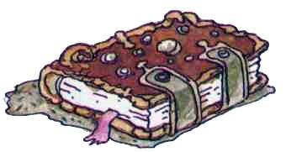И действительно, вокруг них образовалась целая толпа: тут были и Премьер-министр с Парламентом, и футболисты с судьей, и сиротки из приюта, и Мантикора, и Рокки, деревянная лошадка, — в общем, все, кого проглотил Дракон. Конечно, он не мог забрать их с собой в книгу — там просто не хватило бы места. Поэтому ему пришлось оставить их снаружи.Так закончилась эта история. Что касается Мантикоры, то вскоре после прибытия во дворец она тоже попросила у Короля разрешения вернуться в «Книгу Зверей». «Светская жизнь не для меня», — объяснила она.Вот почему вам никогда в жизни не придется увидеть Мантикору, разве что на картинке. Разумеется, когда она возвратилась в книгу, все проглоченные ею кошки остались снаружи, и все молочные бидончики тоже.Рокки не мог забыть пережитого испуга и немного спустя он стал просить Короля разрешить ему удалиться на страницу, где прежде жил Гипогриф:«Там как-то безопаснее. По крайней мере, никакой Дракон туда не залетит».Гипогриф показал ему нужную страницу, и Рокки ушел жить в книгу, где и пребывал до тех пор, пока его не извлекли оттуда королевские пра-пра-правнуки.А прекрасный Гипогриф занял должность Любимой Королевской Лошадки, оставшуюся свободной после того, как его деревянный предшественник удалился на покой. Что касается Бабочки и сладкоголосой Райской Птицы, то они и по сей день порхают в королевском саду среди белых лилий и розовых кустов.

